Medicina Basada en Evidencias
Actividad 3

Dr. Karim Duran

04/03/2014
Universidad Guadalajara Lamar
Emmanuel González Orozco LME2996
Pre-Internado

Incidencia de la fibrilación auricular en los pacientes en hemodiálisis. Estudio prospectivo a largo plazo.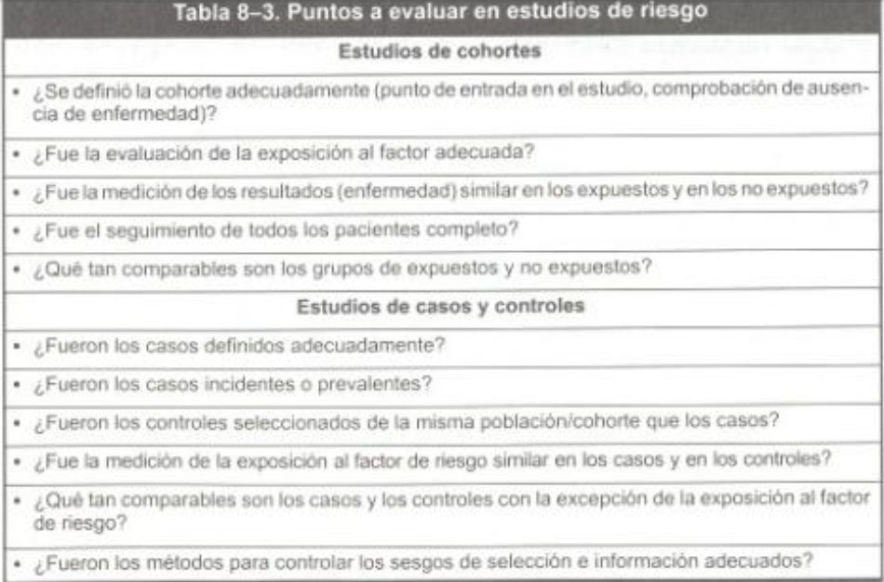
Respuestas:
1- Si, se definió el punto de entrada que es el estudio de pacientes en hemodiálisis con un ritmo sinusal en comparación con los que desarrollaron fibrilación auricular.
2- Si, ya que se comprobó que la incidencia de la fibrilación auricular en el primer año fue del 10 % en los pacientes estudiados.
3- Si, se definió bien los criterios de inclusión como edad, hemodiálisis, creatinina, etc. Se exponen en la Tabla 1.
4- Si, el seguimiento de los pacientes tras detección de una fibrilación auricular fue de 23,6 meses, pero en general de todos los pacientes fue un seguimiento total de 7 años.
5- En este artículo no existieron casos no expuestos solamente estudiaron los casos expuestos en relación con el tiempo de hemodiálisis.
6- Si, los casos fueron definidos adecuadamente con los criterios de inclusión y exclusión en cado de muerte de los pacientes y se especifico si utilizaban terapia anticoagulante o antiagregante.
7- En este artículo la prevalencia que se definió fue de 3.1 pacientes /100 en un año de exposición a hemodiálisis.
8- Si, los controles fueron seleccionados de la misma población en este caso se seleccionaron los mismos pacientes con hemodiálisis y de esos mismos se calculo los que desarrollaban fibrilación auricular después de 40 meses de estudio, esto se explica en la figura 2.
9- La medición de los casos fue similar ya que utilizaron el mismo método (método de Kaplan-Meier).
10- La exposición de hemodiálisis si aumento el riesgo de fibrilación auricular que a su vez si aumenta el riesgo de complicaciones como evento vascular isquémico transitorio, y evento vascular isquémico mayor de 24 horas.
11- El control de sesgos se aplico de manera correcta ya que descartaron los casos que fallecían en el trascurso del estudio y se mantuvieron al tanto de cualquier cambio en los patrones electrocardiográficos periódicamente durante el tiempo del estudio.
Pacientes con FA Pacientes sin FA
26 con hemodiálisis (A) | 164 con hemodiálisis  (B)
68 pacientes con disfunción sistólica (C) | 122 pacientes sin disfunción sistólica(D)

IE= A/A + B = 165
InE= C/C+D = 123

RR = IE/InE = 1.34, factor de riesgo mínimo.

RA = IE – InE = 42

Prevalencia = 0.57 = 57%

